Предмет: Објашњење – јавна набавка број број 20/17, чији је предмет набавка добара –додатне лиценце за Microsoft

Захтев за појашњење :

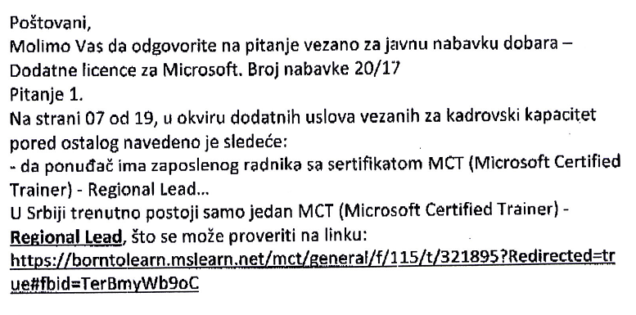
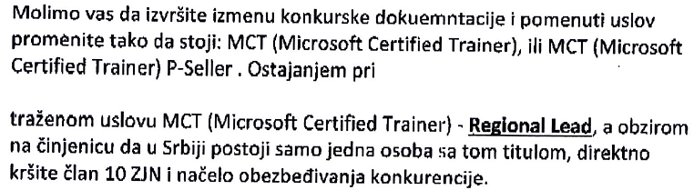
Појашњење:

Подносилац захтева је навео да у Србији постоји само једна особа која испуњава тражени услов – с друге стране, свакако постоји више особа широм света, које се могу радно ангажовати (између осталог ангажованих код компанија партнера Microsofta-a) за потребе предметне набавке.
Такође, напомињемо да је тражена компетенција запосленог, као кадровски капацитет (цитат): Microsoft Certified Trainers (MCTs) are the premier technical and instructional exprets in Microsoft technologies“ (крај цитата) у складу са чл. 76 ЗЈН, у тесној логичкој са предметом набавке.
У складу са наведеним, не постоји дискриминација територијална или друга у том смислу, па Наручилац остаје при наведеном услову.

